**Описание проекта**

**Оружейная лавка**

1. Описание предметной области

Система предназначена для учета поступающих заказов на вооружения. Представитель вашей компании выезжает на встречу с клиентами, договаривается о цене, затем оформляет заказ, т.е. вносит информацию о заказе в базу данных после предварительного сравнительного анализа тактико-технических характеристик различных моделей вооружений и обсуждения их с клиентом. Опытный торговый представитель способен продать товар дороже расчетной цены, а может сделать скидку хорошему клиенту. После согласования заказа торговый представитель

оговаривает с клиентом адрес, по которому будет доставлен заказ, и фиксирует информацию о клиенте и заказе, контактный телефону, адрес доставки. Поставка производиться в течение месяца после предварительного звонка клиенту.

Для учета и подбора объектов торговому представителю необходимо иметь данные о боевой машине (тип, марка, скорость, вес, средняя цена), о клиентах, о заказе (номер, адрес доставки, цена и т.п.). Необходимо также хранить информацию о характеристиках огнестрельного оружия.

Обычно на каждую покупку (экземпляр) оформляется отдельный заказ. Но можно ввести заказы на набор товаров.

1. Ожидаемые запросы к предметной области

* Найти все наименования оружия в каталоге с определённым калибром
* Вывести все карточки заказов на определённый товар за определённый период
* Вывести название и вес всех товаров, цена на которые больше/меньше n-ой суммы
* Вывести номер телефона и название организации-заказчика, которому было продано оружие с заданным серийным номером
* Сколько единиц товара в каталоге принадлежит тому или иному типу оружия

1. Описание базы данных

ER-диаграмма для базы данных с предметной областью БИБЛИОТЕКА

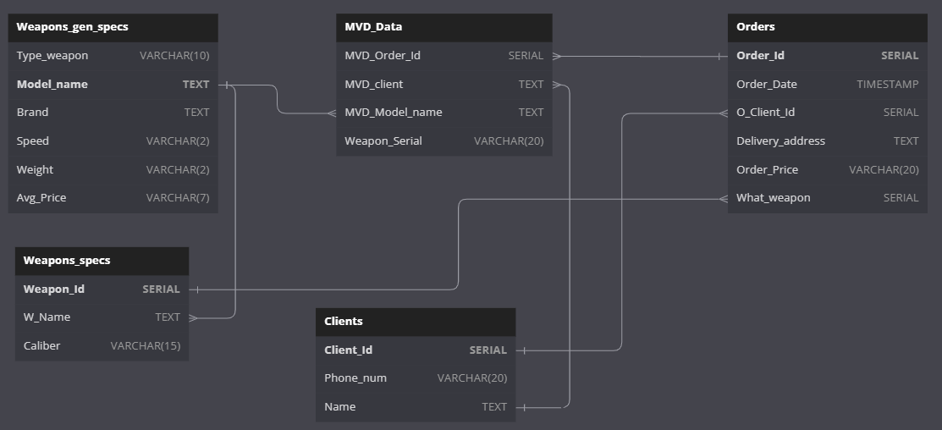

Описание таблиц (сущностей):

**Weapons_gen_specs –** общие характеристики единиц оружия

| **Название** | **Тип** | **Описание** |
| --- | --- | --- |
| Type_weapon | Строка | Тип оружия |
| Model_name | Строка неограниченной переменной длины | Название единицы оружия |
| Brand | Строка неограниченной переменной длины | Название производителя |
| Speed | Строка | Показатель скорости стрельбы оружия |
| Weight | Строка | Вес единицы оружия |
| Avg_Price | Строка | Средняя стоимость единицы в рублях |

**Weapons_specs** – уточнённые характеристики единиц оружия

| **Название** | **Тип** | **Описание** |
| --- | --- | --- |
| Weapon_id | Число с автоувеличением | Идентификатор модели |
| W_name | Текст неограниченной переменной длины | Название единицы оружия |
| Caliber | Строка | Калибр модели |

**Clients** – клиенты

| **Название** | **Тип** | **Описание** |
| --- | --- | --- |
| Client_id | Целое с автоувеличением | Идентификатор клиента |
| Phone_num | Строка | Номер телефона клиента |
| Name | Текст неограниченной переменной длины | Название компании-клиента |

**Orders** – заказы

| **Название** | **Тип** | **Описание** |
| --- | --- | --- |
| Order_Id | Целое с автоувеличением | Идентификатор заказа |
| Order_Date | Дата и время | Время заказа |
| O_Client_Id | Целое с автоувеличением | Идентификатор клиента |
| Delivery_address | Текст неограниченной переменной длины | Адрес доставки заказа |

**MVD_Data** – данные о продаже для регистрации в МВД

| **Название** | **Тип** | **Описание** |
| --- | --- | --- |
| MVD_Order_Id | Целое с автоувеличением | Идентификатор заказа |
| MVD_client | Текст неограниченной переменной длины | Название компании-клиента |
| MVD_Model_name | Текст неограниченной переменной длины | Название проданной модели оружия |
| Weapon_Serial | Строка | Серийный номер проданной единицы |